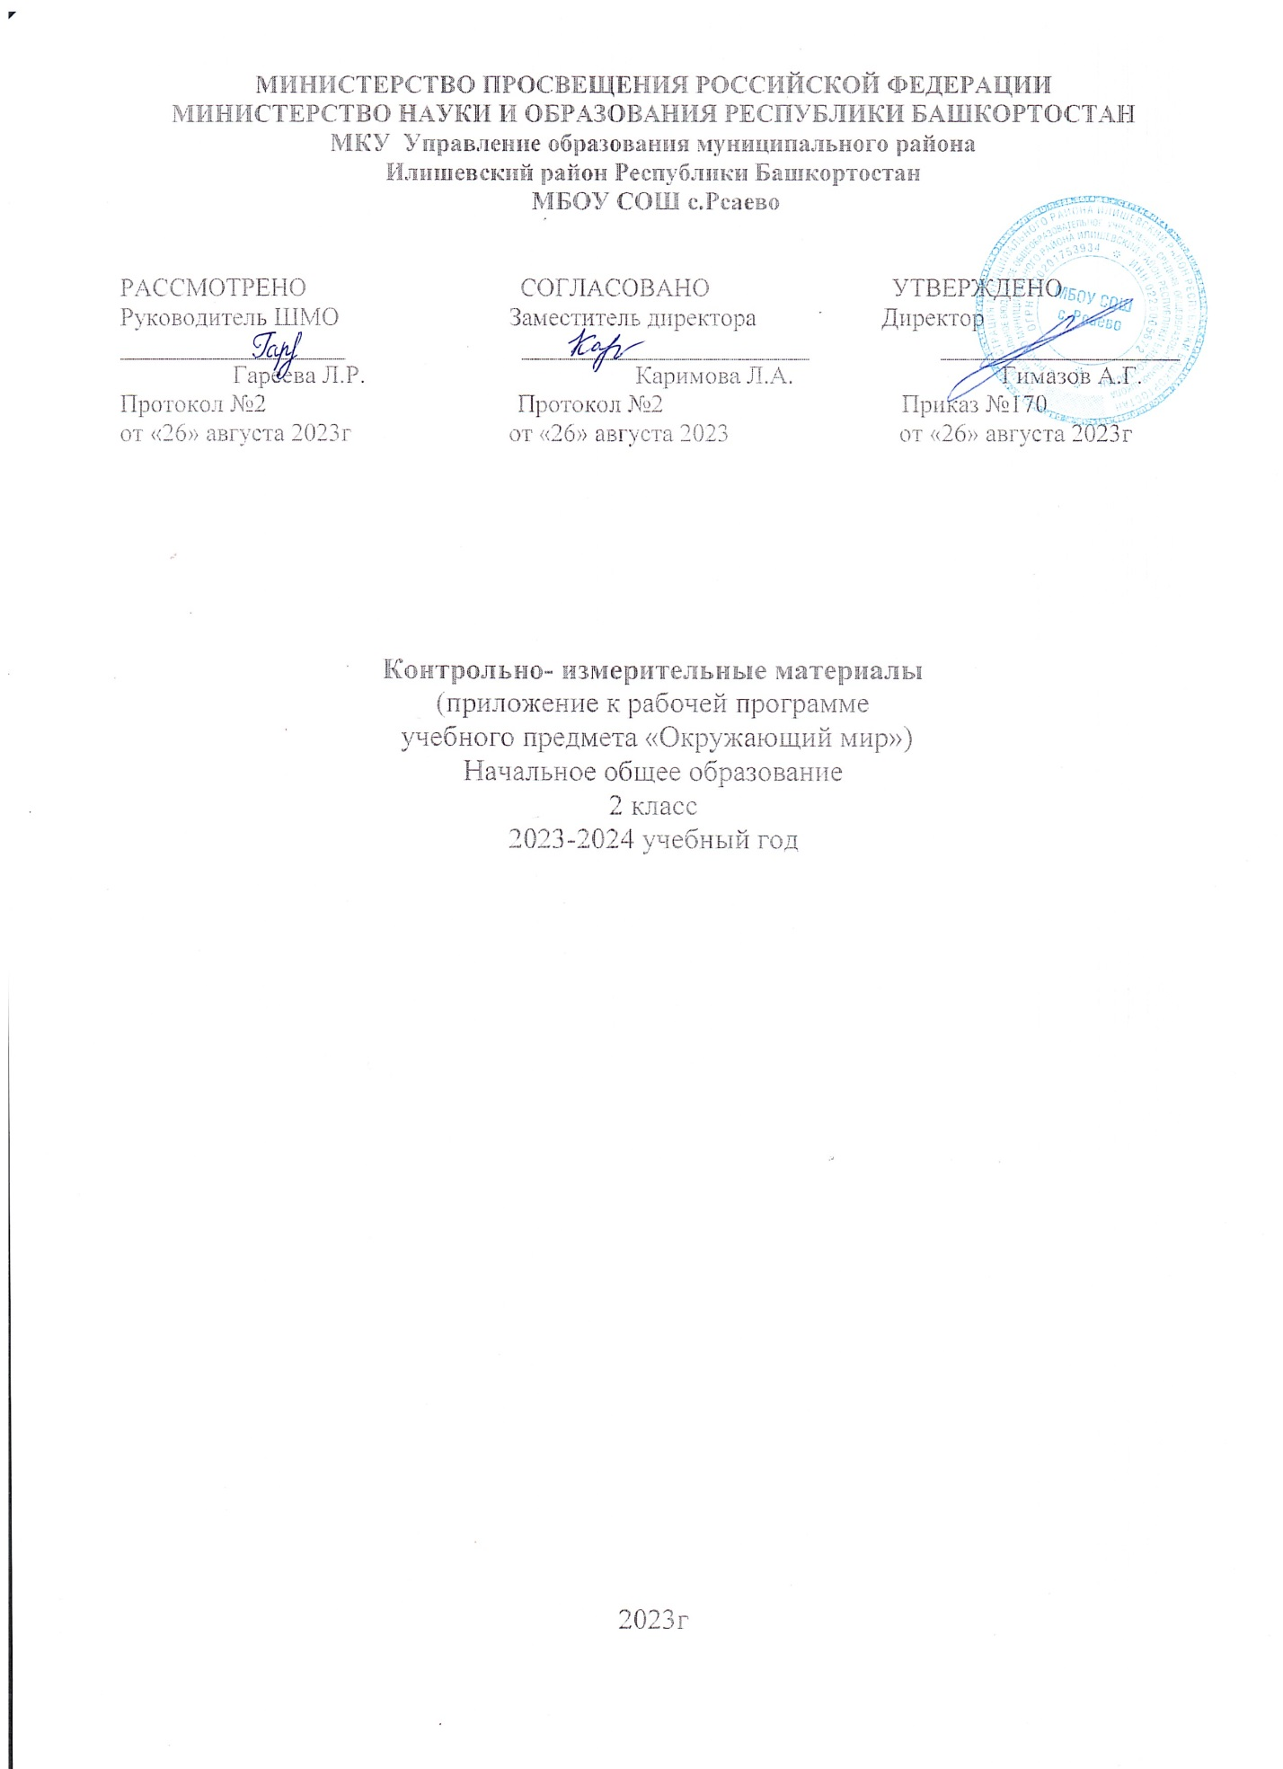

Контрольно- измерительные материалы по окружающему миру
2 класс
№п/п | Вид | Тема | Дата
1 | Проверочная работа | Где мы живем? | 3.10.2023
2 | Проверочная работа | Человек и природа | 16.01.2023
3 | Проверочная работа | Повторение за год | 23.05.2023
4 | Практическая работа | Рациональное питание: количество пищи и рацион питания | 1.02.2023
5 | Практическая работа | Модели Земли-глобус. Карта, план | 2.04.2023
6 | Практическая работа | Ориентирование на местности по местным природным признакам с использованием компаса | 9.04.2023

Проверочная работа по теме «Где мы живем?»
Вариант 1
1. Выбери полное имя нашей страны?
А) Россия;
Б) Российская Федерация;
В) Союз Советских Социалистических Республик.

2. Что означает слово «федерация»?
а) символ;
б) слияние;
в) объединение;
г) разъединение.

3. Допиши предложение:
Государственные символы Российской Федерации -__________________________________________________________________

4. На гербе Российской Федерации изображён орёл
А) одноглавый;
Б) двуглавый;
В) трёхглавый.

5.Определи цвета флага Российской Федерации?
А) Белый, синий, красный.
Б) Белый, зелёный, красный.
В) Белый, синий, розовый.

6. Особенности села:
А) крупный населенный пункт, многоэтажные дома,
Б) небольшой населенный пункт, колодец, печка.
В) выращивание овощей, выращивание животных
Г) много улиц и проспектов, театры и музеи

7. Допиши предложение:
То, что создано людьми, принято называть _________________________________________________________________

8. Выбери верное утверждение:
К природе относится …
А) всё, что нас окружает;
Б) всё, что нас окружает и не сделано руками человека;
Г) всё, что сделано руками человека.

Вариант 2
1. Особенности города (отметь галочкой)
А) крупный населенный пункт, многоэтажные дома,
Б) небольшой населенный пункт, колодец, печка.
В) выращивание овощей, выращивание животных
Г) много улиц и проспектов, театры и музеи.

2. Допиши предложение:
Государственные символы Российской Федерации -__________________________________________________________________

3. Что означает слово «федерация»?
а) символ;
б) слияние;
в) объединение;
г) разъединение.

4. Выбери полное имя нашей страны?
А) Россия;
Б) Российская Федерация;
В) Союз Советских Социалистических Республик.

5. На гербе Российской Федерации изображён орёл
А) одноглавый;
Б) двуглавый;
В) трёхглавый.

6.Определи цвета флага Российской Федерации?
А) Белый, синий, красный.
Б) Белый, зелёный, красный.
В) Белый, синий, розовый.

7. Допиши предложение:
То, что создано людьми, принято называть _________________________________________________________________

8. Выбери верное утверждение:
К природе относится …
А) всё, что нас окружает;
Б) всё, что нас окружает и не сделано руками человека;
Г) всё, что сделано руками человека.

Проверочная работа по теме «Человек и природа»
1. К какой группе окружающих тел относится человек?
А) это тело неживой природы
Б) это тело живой природы
В) это изделие
2. Окружающий мир – это …
А) солнце и предметы, созданные руками человека
Б ) солнце, почва, вода
В ) природа и предметы, созданные руками человека
3.Назови необходимые условия для жизни человека.
А) пища, свет, тепло
Б ) вода, пища, воздух, свет, тепло
В ) вода, воздух, тепло
4.Назови телефон пожарной службы.
А) 102 Б) 101 В) 103
5. Видимое вокруг тебя пространство называется:
А) линия горизонта
Б) горизонт
В) природа
6. Основных сторон горизонта:
А) восемь
Б) шесть
В) четыре
7.Что называют планом?
А) рисунок
Б ) вид предмета сверху
В) эскиз ( набросок) предмета
8. Какой прибор применяют для определения сторон горизонта?
А) термометр
Б) рулетка
В) компас
Проверочная работа «Повторение за год»
Вариант 1.
1. Назови объект неживой природы.
- сосна 2) звезда 3) ромашка 4) воробей
2. Что относится к природным явлениям?
- чтение газеты 3) снегопад
- строительство дома 4) встреча с другом
3. Какое явление относится к осадкам?
- гром 2) дождь 3) гололёд 4) ветер
4. К какой группе животных относятся лягушки?
1)к зверям 3) к насекомым
2) к земноводным 4) к рыбам

5. Что производит лёгкая промышленность?
1)станки 2) одежду 3) шерсть
4) кино
6. К какому виду транспорта относится вертолёт?
- к водному 3) к воздушному
- к наземному 4) к подземному
7. Какие функции выполняют лёгкие?
- орган дыхания 3) управляют работой организма
- орган пищеварения 4) гонят кровь по телу
8. По какому телефону можно вызвать скорую помощь?
- 01 2) 02 3) 03 4) 04
9. Как называется земная поверхность, которую мы видим вокруг себя?
- горизонт 3) Земля
- линия горизонта 4) открытая местность
10. Как называются углубления с крутыми склонами на равнинах?
- горы 2) холмы 3) овраги 4) балки
Вариант 2.
1. Что относится к живой природе?
- Солнце 2) воздух 3) мухомор 4) лодка
2. Назови природное явление, не связанное с изменением сезона?
- сильный ветер 3) листопад
- таяние снегов 4) появление почек на деревьях
3. Назови погодное явление.
- течение реки 3) восход Солнца
- снегопад 4) прилёт птиц
4. Назови группу животных, к которой относится бабочка.
- Насекомые 2) земноводные 3) птицы 4) звери
5. Что не относится к сельскохозяйственному труду?
- уборка урожая 3) выпас скота
- пошив одежды 4) посевные работы
6. Укажи специальный вид транспорта?
- метро 3) аварийная газовая служба
- самолёт 4) автобус
7. Какова функция желудка?
- Орган дыхания 3) там находится мозг
- Разносит кровь по телу 4) орган пищеварения
8. По какому телефону звонить, если незнакомый человек пытается открыть дверь?
- 01 2) 02 3) 03 4) 04
9. Куда должен указывать синий конец стрелки компаса?
- на юг 2) на север 3) на запад 4) всё равно
10. Как называют реку, впадающую в другую реку?
- исток 2) устье 3) приток 4) рукав

